**NGƯỜI GIÁO VIÊN VÙNG BIÊN TÂM HUYẾT, MẪU MỰC VỚI NGHỀ.**

“Có một nghề bụi phấn bám đầy tay Ta vẫn gọi là nghề cao quý nhất

Có một nghề không trồng cây vào đất Mà cho đời những đóa hoa thơm.”

*(Nghề giáo tôi yêu – theo thơ Đinh Văn Nhã)* Những thầy giáo, cô giáo mang trên mình sứ mệnh trồng người, những người không quản nhọc nhằn, vất vả vì học sinh thân yêu. Qua nhiều năm công tác trong nghề, cô giáo Nguyễn Thị Kim Ngoan

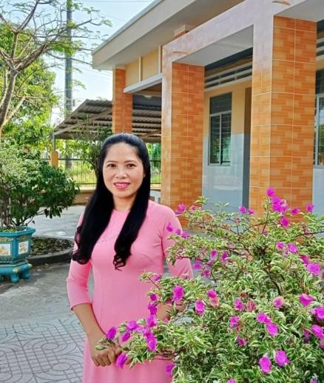

- giáo viên Trường THCS Mỹ Thạnh Tây, xã Mỹ Thạnh Tây, huyện Đức Huệ, tỉnh Long An luôn là một tấm gương tiêu biểu của trường, của ngành về sự gương mẫu trong công việc, sự nổ lực phấn đấu không ngừng, vượt khó vươn lên, giàu lòng nhân ái và luôn tâm huyết với nghề.

Sau khi Tốt nghiệp Cao đẳng sư phạm Long An ngành Toán năm 2000, cô được phân công về công tác tại trường THCS An Ninh, xã An Ninh Tây, huyện Đức Hòa. Bốn năm sau cô lập gia đình và chuyển công tác về Trường THCS Mỹ Thạnh Tây vào tháng 9 năm 2004 cho đến nay. Trong quá trình công tác cô luôn cố gắng, nỗ lực, nhiệt huyết yêu nghề, cô luôn mong muốn đem đến những tri thức đã tích lũy được để truyền đạt cho từng thế hệ học sinh.

Là một giáo viên bộ môn, cô luôn trăn trở với từng bài dạy, cố gắng tìm tòi học hỏi kinh nghiệm từ đồng nghiệp, từ internet, từ những buổi tập huấn chuyên môn, ... để mỗi giờ lên lớp cô lại được cháy hết mình với từng bài giảng.

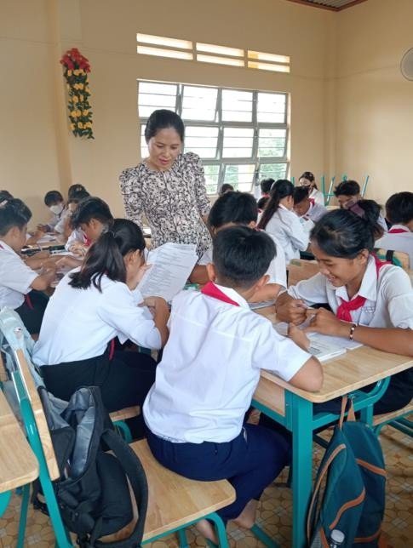

Là một giáo viên chủ nhiệm lớp trong nhiều năm, cô luôn gần gũi động viên, chia sẻ, đồng hành với học sinh trong mọi hoạt động từ các hoạt động học tập đến các phong trào của trường, của địa phương. Đặc biệt, cô luôn gần gũi những học sinh có hoàn cảnh khó khăn, giúp các em vượt qua mọi khó khăn để hoàn thành tốt nhất việc học tập và đạt

kết quả cao nhất. Trong ký ức bao thế hệ học sinh đã trưởng thành từ ngôi Trường THCS Mỹ Thạnh Tây vẫn luôn đọng lại hình ảnh cô Ngoan-cô dạy Toán, cô chủ nhiệm lớp đầy nhiệt tình, giàu tâm huyết và nghị lực, chính cô là người truyền lửa và thắp sáng ước mơ cho những người học trò nơi vùng sâu, vùng biên giới khó khăn đầy gian khổ ngày ấy.

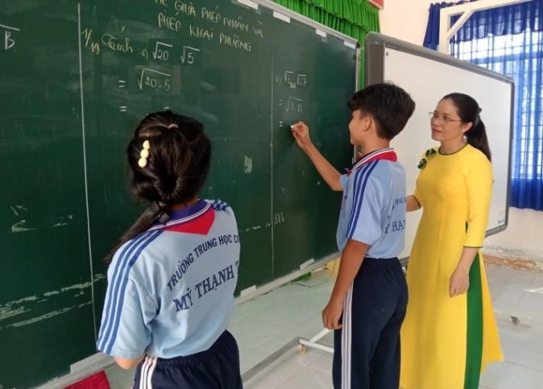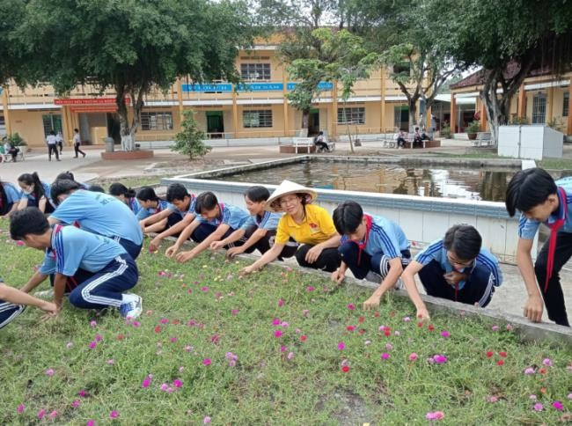

Từng là Tổ phó chuyên môn nhiều năm liền, cô luôn cùng đồng nghiệp cố gắng và nhiệt tình trong công tác bồi dưỡng học sinh giỏi môn Toán. Nhiều năm liền cô có học sinh đạt giải về học sinh giỏi toán trên máy tính cầm tay và học sinh giỏi các bộ môn văn hóa lớp 9 (môn Toán) cấp huyện do cô bồi dưỡng trong đó có 01 em đạt giải cấp tỉnh.

Với cô tìm tòi học hỏi là niềm say mê không ngừng nên việc ứng dụng công nghệ thông tin cô nhanh chóng vững vàng và thường xuyên hỗ trợ động nghiệp nhất là thời gian dịch Covid phải dạy học bằng hình thức trực tuyến; cô thường mạnh dạn tham gia và động viên đồng nghiệp cùng tham gia nhiều cuộc thi để học hỏi và trao dồi nhiều kinh nghiệm hơn nữa như: thi giáo án E-learning, giáo án tương tác, thi giáo viên dạy giỏi, giáo viên chủ nhiệm giỏi, … và đạt được giải ba môn Toán tại Hội thi “Giáo viên dạy giỏi THCS cấp tỉnh” năm 2022; giải nhì tại Hội thi Giáo viên chủ nhiệm lớp giỏi THCS cấp tỉnh năm 2023.

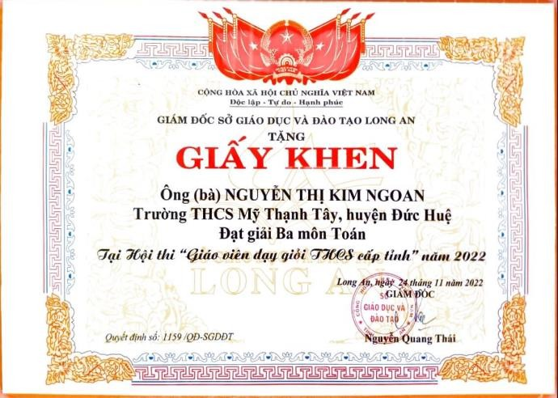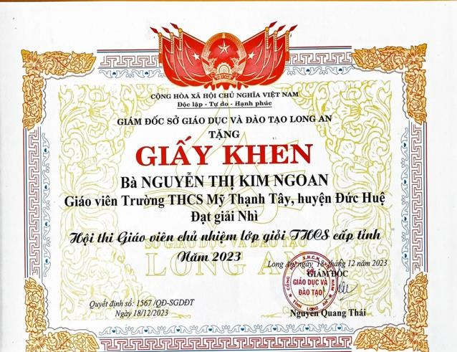

Suốt chừng ấy năm gắn bó với nghề dạy học, cô luôn ý thức được vai trò, trách nhiệm, đạo đức nghề nghiệp cũng như những yêu cầu cần có của một nhà giáo. Gương mẫu trong mỗi công việc, với cô để hình thành nên những thói quen, nhân cách tốt cho học sinh thì người giáo viên ngoài kiến thức về chuyên môn, nghiệp vụ cũng phải có đạo đức trong sáng, lối sống lành mạnh, trung thực, giàu lòng nhân ái, từ lời nói, thái độ, tác phong đến cách ứng xử với đồng nghiệp, với phụ huynh, học sinh, … và cô luôn là tấm gương sáng cho các em noi theo. Cô luôn học tập và làm theo tư tưởng, đạo đức tác phong Hồ Chí Minh và cô được tặng giấy khen đạt thành tích xuất sắc Học tập và làm theo tư tưởng, đạo đức, phong cách Hồ Chí Minh giai đoạn 2021-2022; Đảng viên hoàn thành xuất sắc nhiệm vụ 05 năm liền (2018-2022).

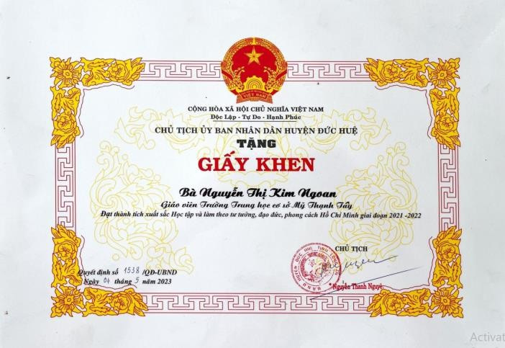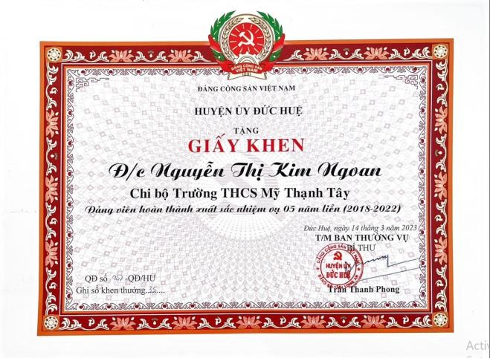

Thật vinh dự và tự hào cho cô và cho tập thể Trường THCS Mỹ Thạnh Tây ngày 25/12/ 2023 cô được Chủ tịch nước tặng danh hiệu “Nhà giáo ưu tú” đã có công trong sự nghiệp giáo dục và đào tạo của dân tộc.

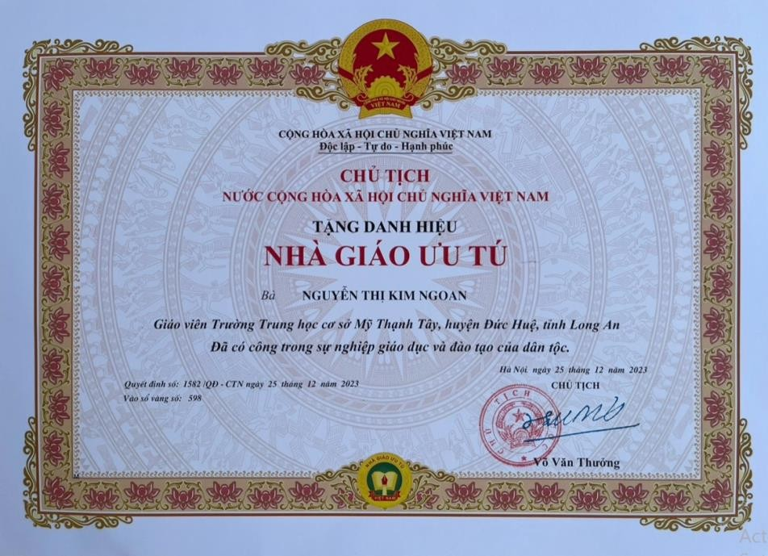

Những thành quả mà cô Nguyễn Thị Kim Ngoan đã đạt được thật xứng đáng với quá trình phấn đấu miệt mài sau hơn 20 năm cô gắn bó với nghề. Mong rằng người cô mẫu mực, tâm huyết, yêu nghề, có trách nhiệm với công việc luôn có thật nhiều sức khỏe để cô tiếp tục có những đóng góp tích cực cho ngành giáo dục huyện nhà, góp phần cùng với đồng nghiệp làm nên những mùa gặt bội thu, xứng đáng với niềm tin yêu của các thế hệ học sinh, của đồng nghiệp, của phụ huynh, của Đảng, nhà nước và sự tin yêu của xã hội.

Người viết

**Lại Công Tài**